المنجز 1
تبني مبادرات إبداعية في نشر وتعليم اللغة العربية

التفسير
قمت بالاستفادة من التجارب والأفكار الإبداعية المحلية والعالمية خاصة التى على مستوى العالم العربي وقمت بمواءمتها وتحسينها للإسهام في رفع مستوى أدائي التدريسي وقمت بترجمة كل هذا في صياغة مبادرة إبداعية برعاية كريمة من سعادة مدير التعليم بالأحساء الأستاذ/ حمد العيسى بعنوان (طريقة القرائية في تعليم اللغة العربية) وهي طريقة تهدف إلى تحسين نواتج التعلم في إطار استراتيجيات التعلم النشط وتطوير النمو اللغوي والمهارات الاجتماعية لدى الطلاب وقد قمت بتطبيقها على طلاب الفصل وطلاب الصفوف الأولية والعليا بالمدرسة ومدارس أخرى من خلال تدريبي لمعلمي اللغة العربية بالمدرسة ومدارس أخرى عليها.


الشواهد
تقرير عن المبادرة يتضمن (أ) ، (ب) :-
أ‌- تقرير شامل وتفصيلي ويتضمن الآتي:
- تعريف بطريقة القرائية ولماذا أستخدمها
- أعمال سبقت المبادرة .
- طلب مقدم لقائد المدرسة لاعتماد المبادرة .
- رعاية إدارة التعليم للمبادرة متمثلة في سعادة المدير العام للتعليم ،ومدير إدارة الإشراف التربوي و مدير التعليم الأهلي والنتائج المحققة إلى الآن.
- وضع الخطط الزمنية لبرامج المبادرة والتعريف بها.
- قياس رضا المستفيد.
- رعاة المبادرة.
ب- تقرير عن المبادرة يتضمن خطة تفصيلية مكتملة العناصر من حيث الزمن والأهداف وإجراءات التنفيذ وتوصيِات وفرص تحسين والنتائج.

أولاً: التقرير الشامل
1- تعريف طريقة القرائية - ولماذا نستخدمها؟
1- القرائية الوقائية : هي طريقة تعليم صوتية تركز على صوت الحرف وحركته ومخرجه وصفته ودمجه بباقي حروف الكلمةفيترجم كل هذا إلى قراءة سليمة للكلمة ، فيستطيع الطالب من خلال التعلم بها أن يقرأ أية كلمة مهما كانت صعوبتها.
لماذا هذه الطريقة بالذات؟لأن عدد كبير من الطلاب تعود على الطريقة البصرية في القراءة وهو أن يتوقع الطالب الكلمة من خلال استدعاء صورتها الشكلية من ذهنه وهذه الطريقة للأسف تقوم على حفظ رسم الكلمة فإذا طلب من الطالب قراءة كلمة أخرى من نفس حروف الكلمة التي حفظ قراءتها فإنه لا يستطيع ..وقد تعود عدد غير قليل من أولياء الأمور على أن يعلم القطعة التي سيختبر فيها ابنه مسبقا سواء في القراءة أو الإملاء ، فيقوم بتحفيظها للطالب حتى يجتاز ،وللأسف الشديد صارت هذه ثقافة في العملية التعليمة أثرت على كثير من المعلمين.
2- القرائية الإثرائية: هي طريقة تقوم على توظيف المعرفة وعدم الاقتصار على القراءة (توظيف القراءة في معرفة جديدة) كما أنها تقوم على إثراء الطالب لغويًا خاصة الموهوب فيتعامل مع الكلمة تعامل أكبر من قراءتها فيستطيع اشتقاق كلمات منها أو توظيفها في أكثر من معنى أو تصنيفها لغويا أو التلاعب بها بالحذف أو الاستبدال أو الإضافة فيكون بذلك موظفا للمعرفة لا عالما بها فقط.

- أعمال سبقت المبادرة:-
- مرحلة التدريب في مصر(في الأجازات الصيفية) على القرائية من خلال دورات تدريبية معتمدة من وزارة التربية والتعليم.
- مرحلة التواصل بخبراء القرائية على مستوى الوطن العربي (مصر -سلطنة عمان - الأردن ).
- صور للتوثيق.
- مرحلة التطوير والموائمة والتحسين من خلالي قمت بتطوير المبادرة وتحسينها لتتوائم مع طبيعة وخصائص نظام التعليم في المملكة ورؤية 2030 الخاصة بالجانب التعليمي وقمت بتضمينها في ثلاث مجالات هامة هي (القرائية في التعليم العام - القرائية للموهوبين - القرائية لطلاب المدارس الفكرية والتوحد وصعوبات التعلم )
وقد قمت بوضع خطط لذلك ودورات تدريبية وورش عمل للمعلمين والطلاب والتواصل مع المؤسسات الخاصة بالموهوبين.

3- خطاب مقدم لقائد المدرسة باعتماد المبادرة والعمل بها

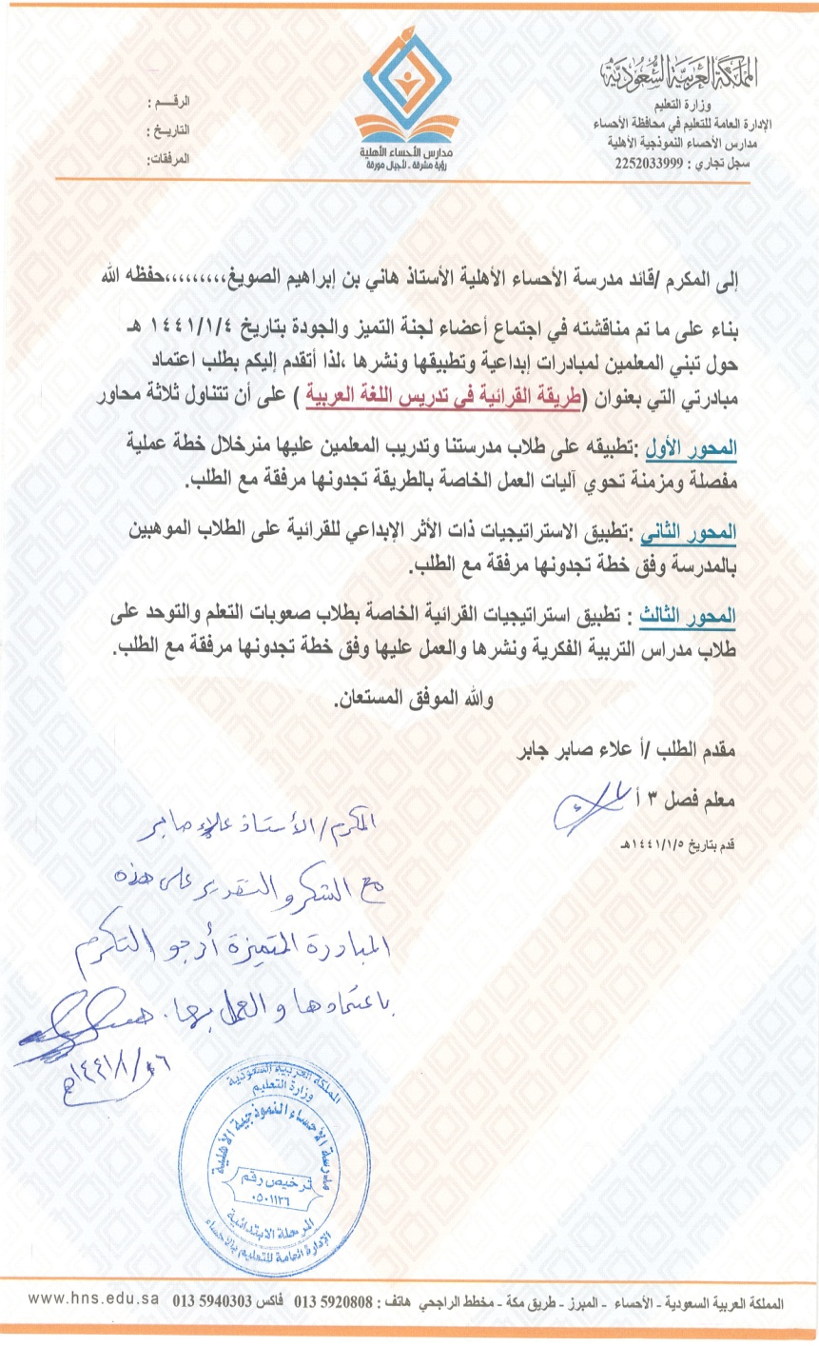

4- رعاية سعادة مدير التعليم والنتائج المحققة إلى الآن مع الأدلة
- رعاية سعادة مدير التعليم للمبادرة والمناقشة حول اعتمادها كمبادرة إبداعية على مستوى الوزارة حيث كان للمبادرة عظيم الأثر على الطلاب ظهر هذا جليًا في تقدم مستواهم العلمي في مادة اللغة العربية وعلاج القصور لدى بعضهم وانطلاقتهم وتحقيق مستويات مبهرة حازت على رضا قائد المدرسة وأولياء الأمور ومدير التعليم العام ومدير الإشراف التربوي ومدير التعليم الأهلي وقد تقبل سعادته عرض إنشاء وحدة قرائية بالمدرسة بكل سروروأوصى على اتخاذ اللازم وإرسال نشرة تعريفية عن المشروع وتم التنسيق مع إدارة المدرسة على تدشين الوحدة من سعادته.
- حازت المبادرة على الرضا التام لأولياء أمور الطلاب لما لمسوه من تقدم مستوى أبناءهم الدراسي.
- تدريب معلمي المدرسة ومدارس أخرى على كيفية تطبيق المبادرة.

تعليق سعادة مدير التعليم على المبادرة وكلمة تحكيمية من الأستاذ خالد العتيبي مدير إدارة الإشراف التربوي بعد الاشتراك مع الطلاب في تطبيق جانب من المبادرة عمليًا.
https://www.youtube.com/watch?v=s3GIAHCkUWM



رعاية مدير التعليم للمبادرة من خلال حضور حصة تطبيقية لمشاهدة أثرها على الطلاب ثم عقد اجتماع تناول دعمها وتبنيها على مستوى وزارة التعليم
https://twitter.com/eallam1/status/1206975136177557504?s=08

تقرير مصور لدعم سعادة مدير التعليم للمبادرة والتوصية بإنشاء وحدة قرائية تابعة لإدارة التعليم وكذلك مدير إدارة الإشراف التربوي ومدير التعليم الأهلي بتاريخ 20/4/1441 هـ

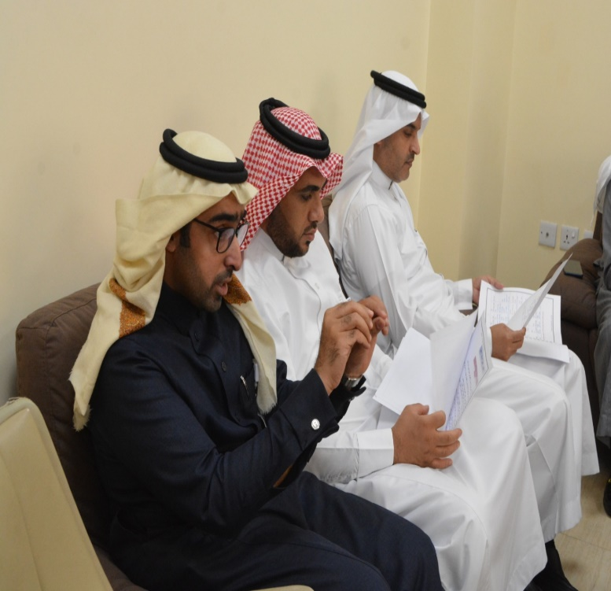
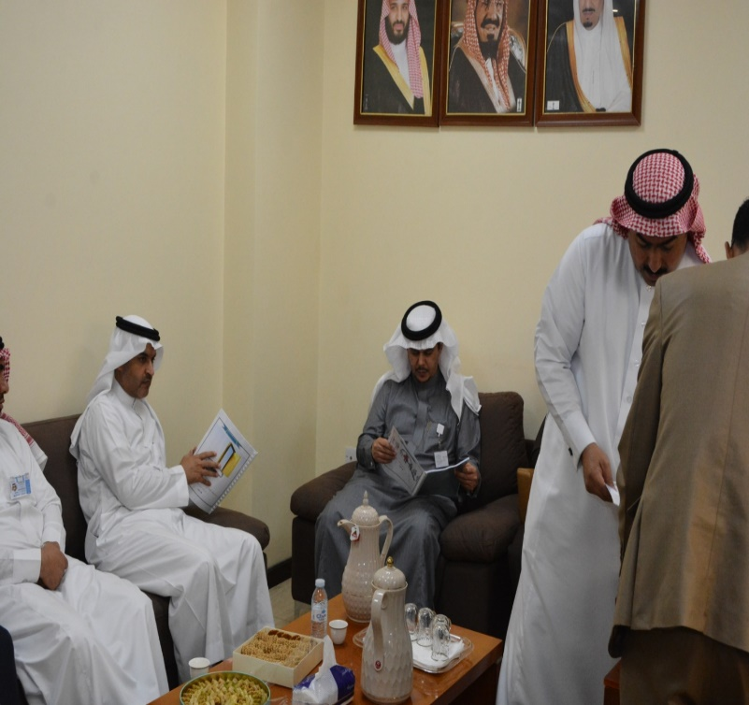

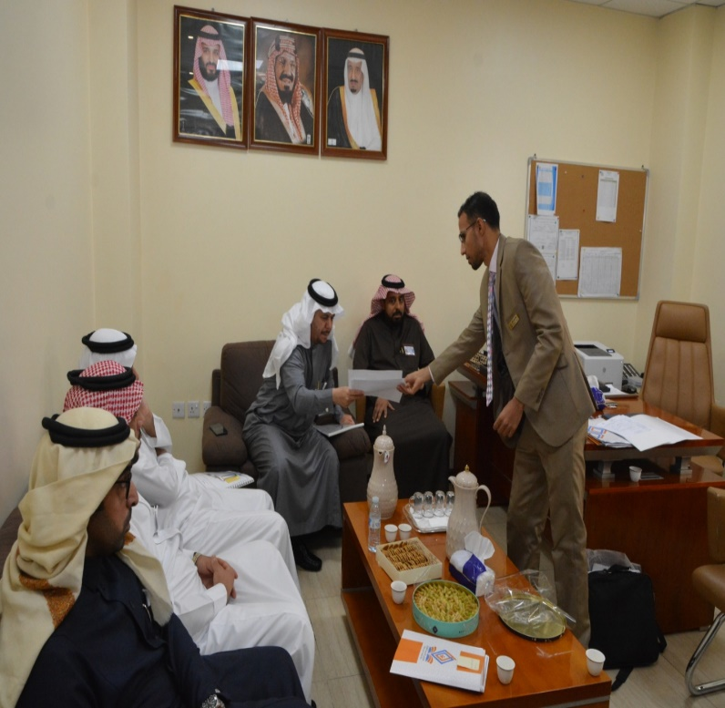
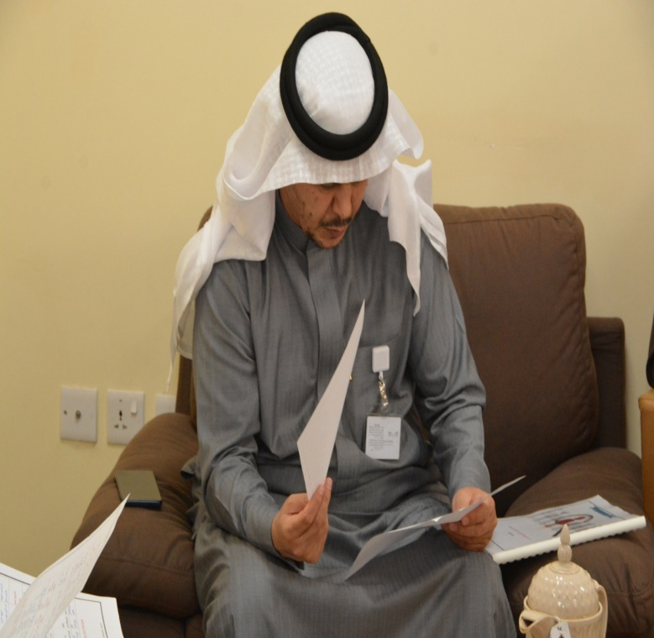
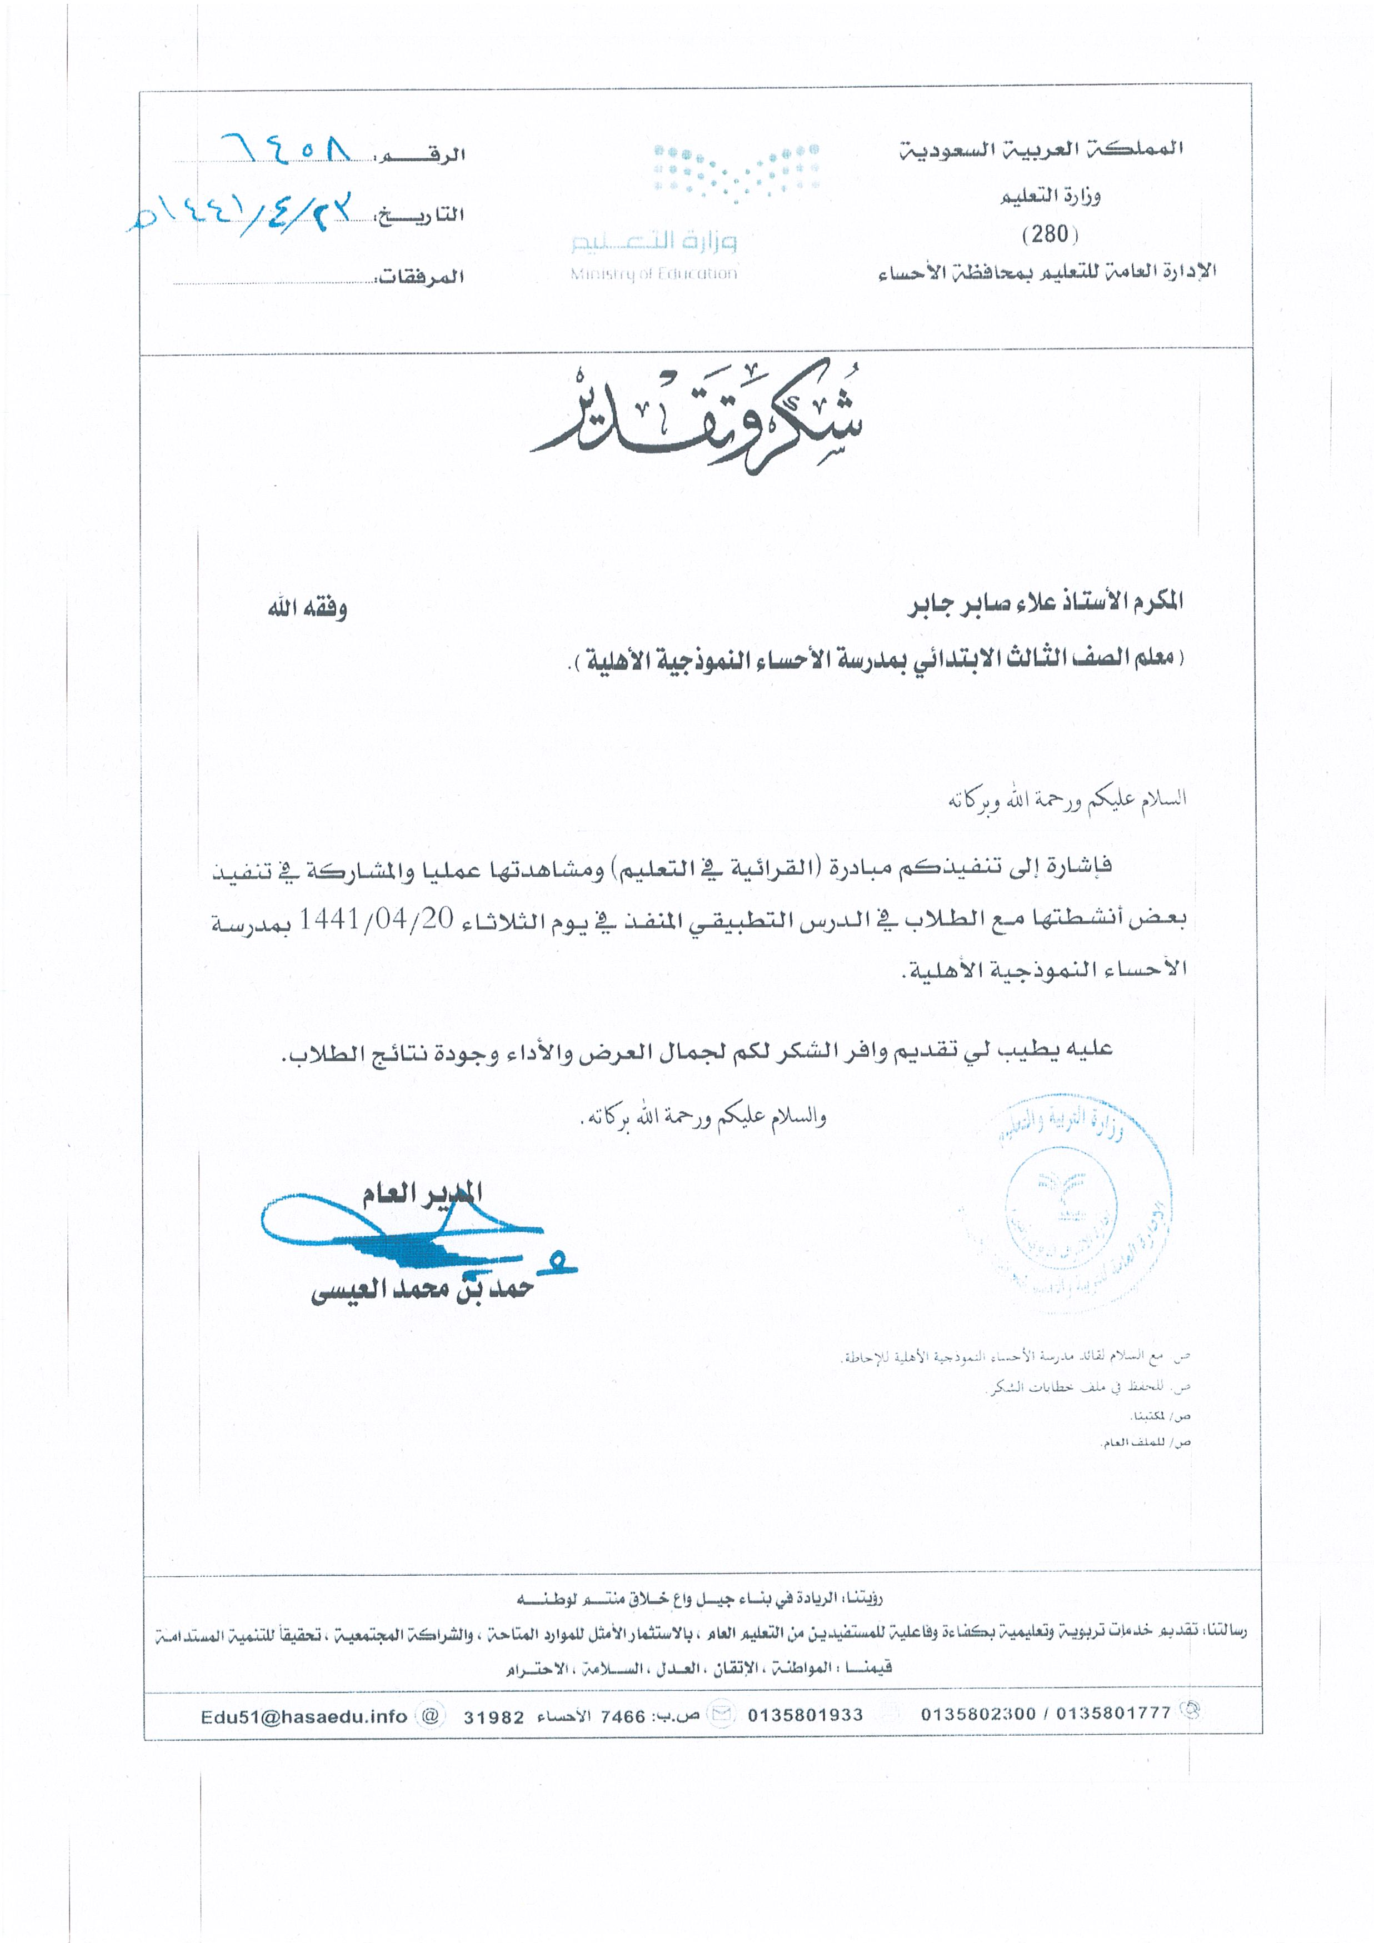
شهادة شكر من مدير التعليم بمشاركته بتنفيذ بعض أنشطة المبادرة مع الطلاب والإشراف على تطبيقها عمليًا وجودة نتائجها
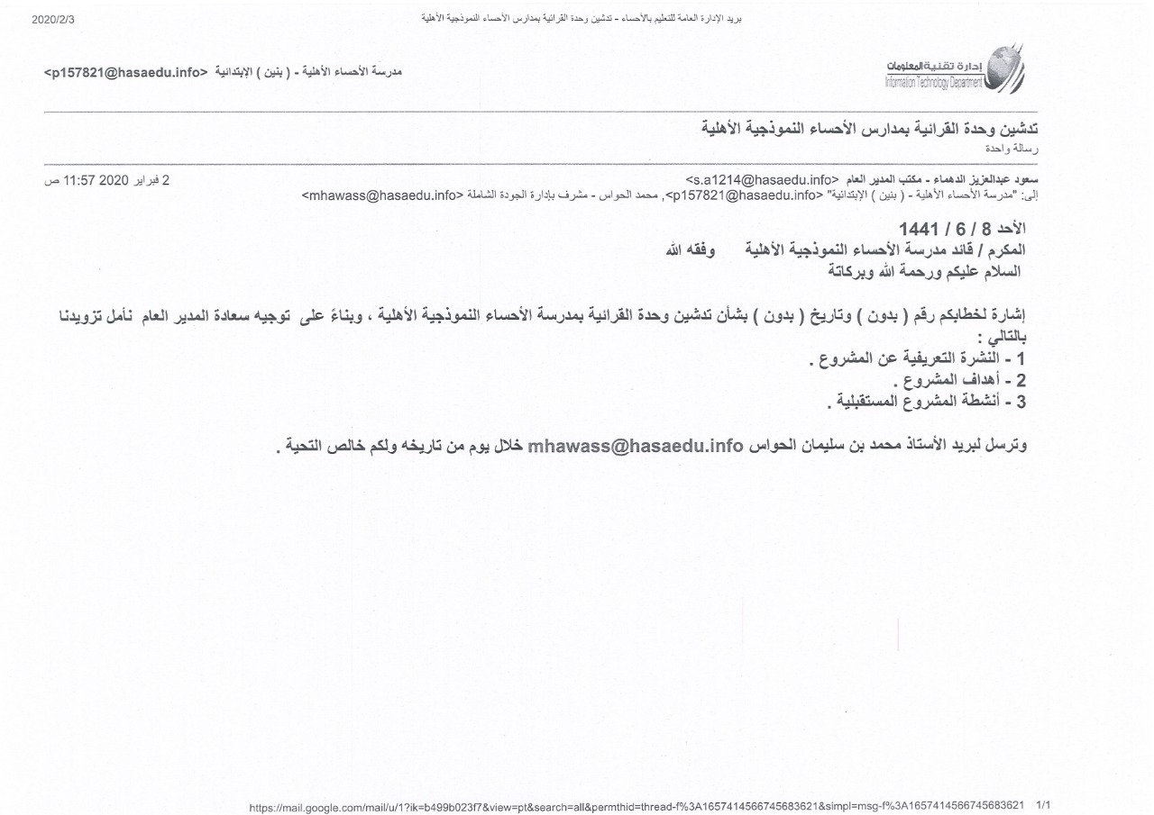
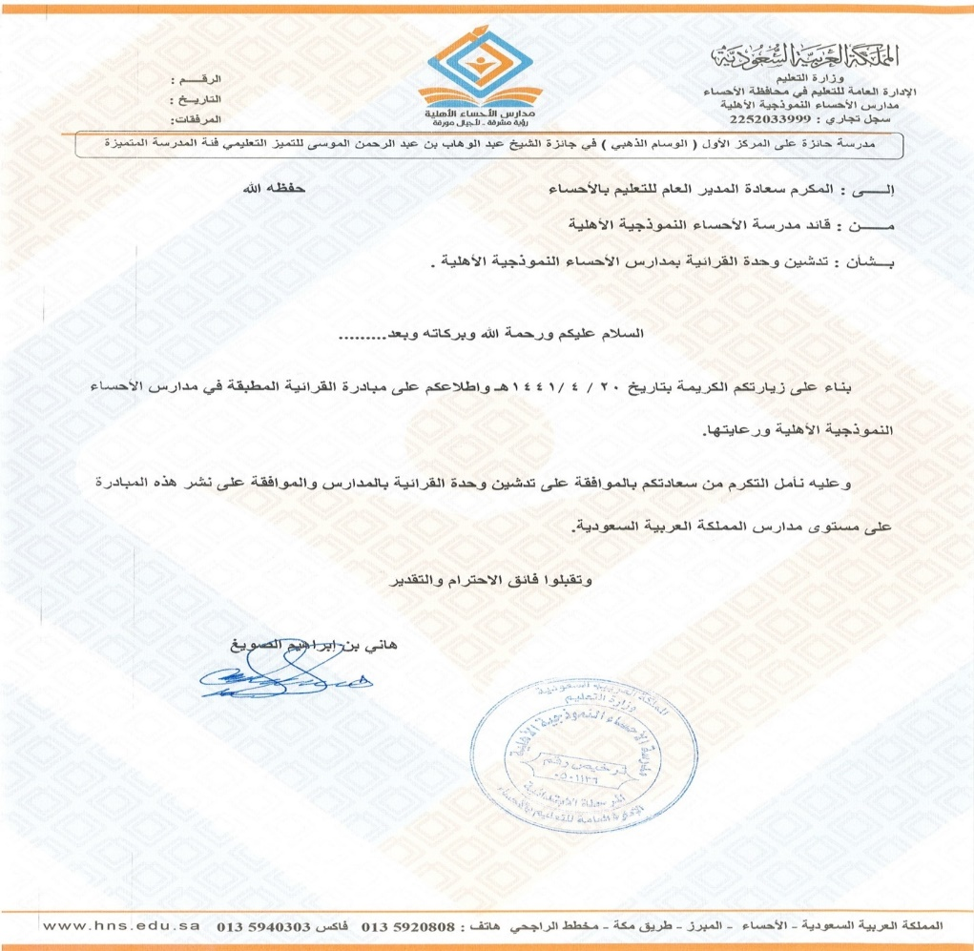
رد إدارة التعليم وإسناد متابعة المشروع إلى المكرم الأستاذ/ محمد بن سليمان الحواس
خطاب إلى إدارة التعليم بشأن نشر المبادرة
(طريقة القرائية في التعليم)
وتدشين وحدة القرائية

5- خطة تطبيق المبادرة في مدارس الأحساء على طلاب التعليم العام والموهوبين
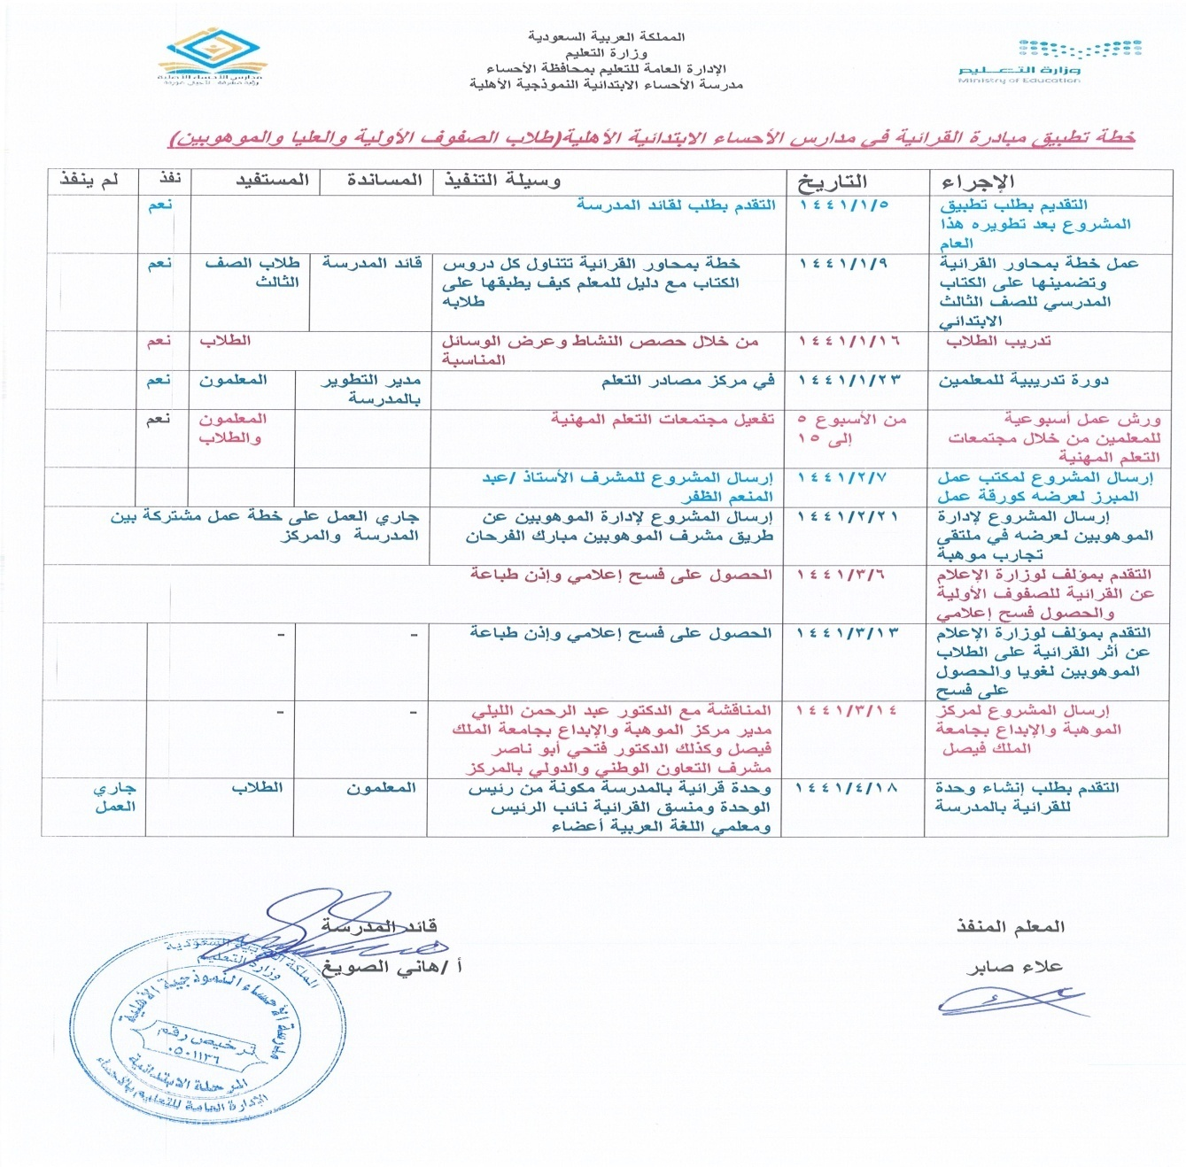

خطة تطبيقي للمبادرة على كتاب لغتي للصف الثالث الابتدائي
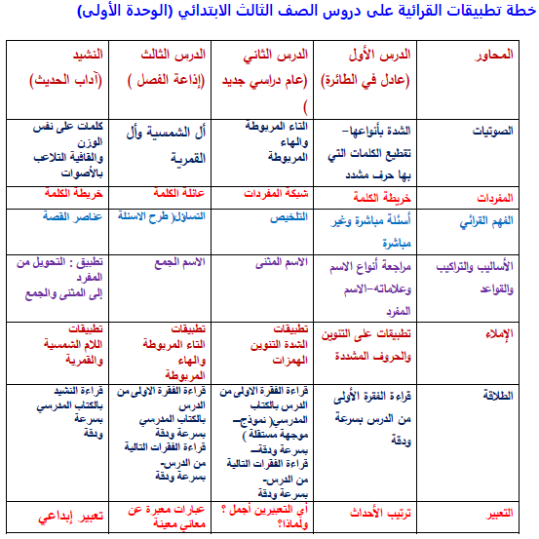

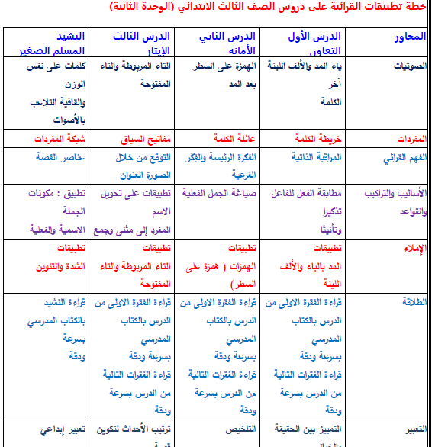
\

التواصل مع مشرف التعليم بالمبرز الدكتور عبد المنعم الظفر لنشرالمبادرة في ملتقى الصفوف الأولية وتقديمها كورقة عمل

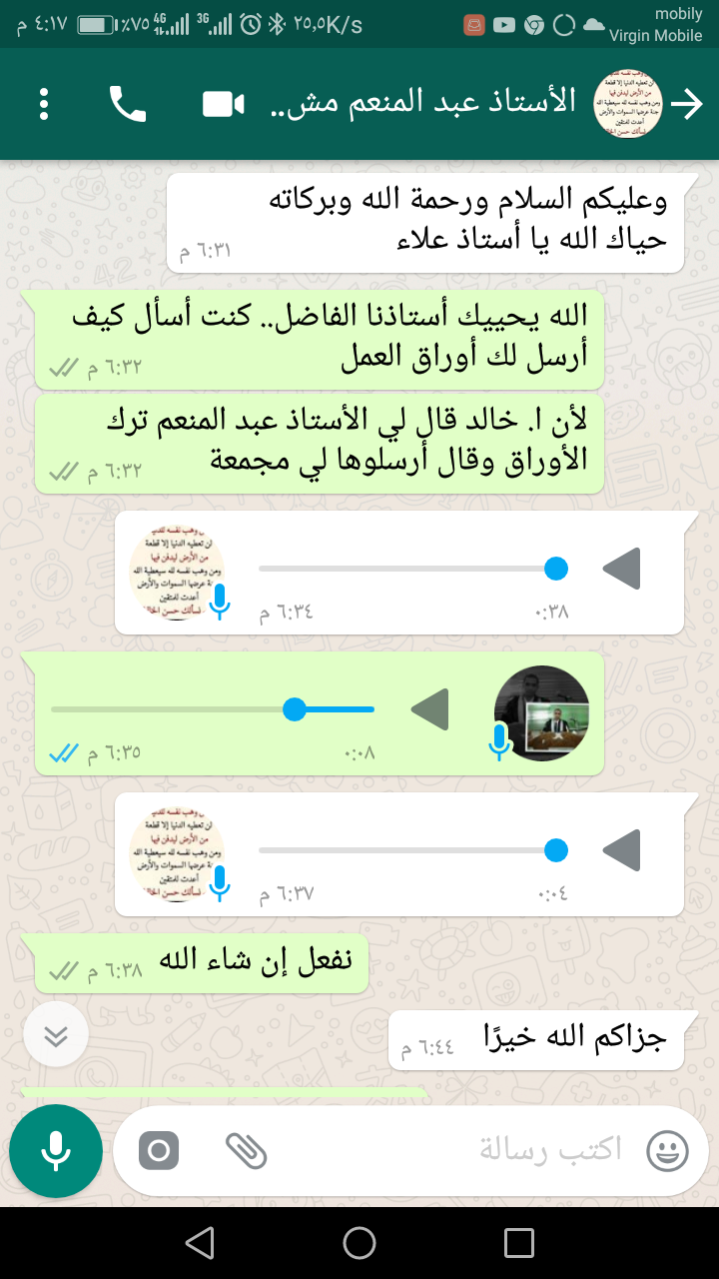

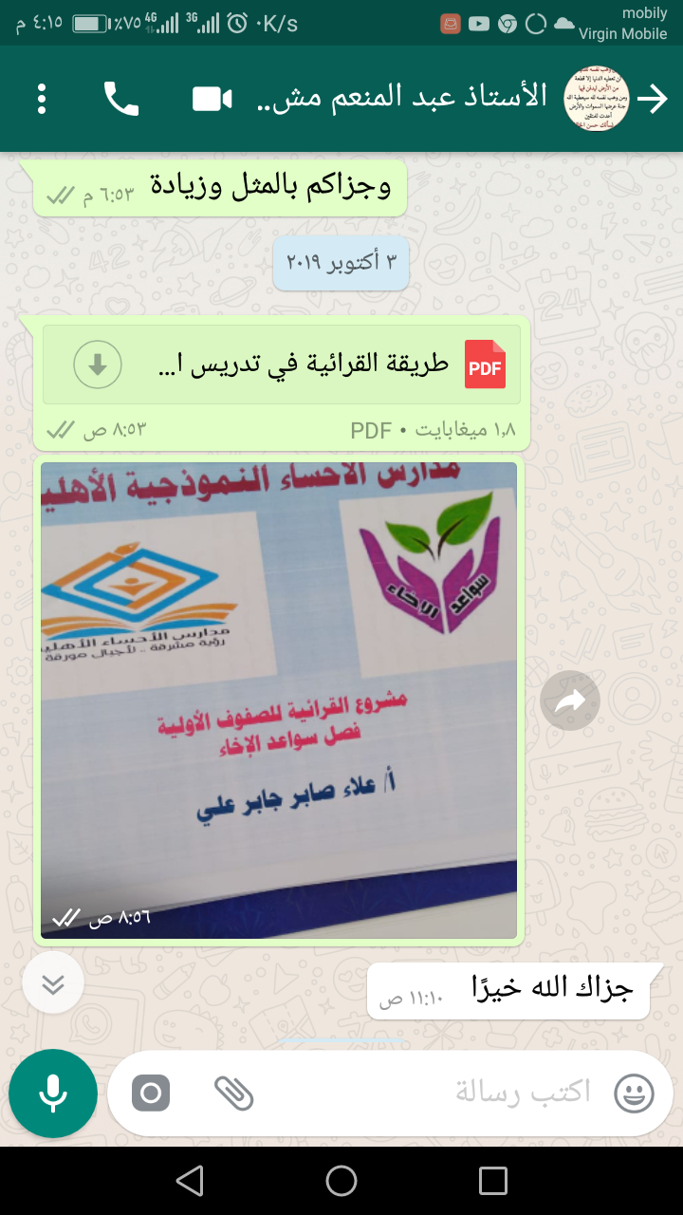

يمكن الاطلاع على القرائية للصفوف الأولية من خلال الرابط التالي

https://drive.google.com/file/d/1g1o1bp93nK4_v_K04FXZ1D-HFWnXC29_/view

خطط عمل المبادرة على مدراس التربية الفكرية
تطبيق الجانب الخاص بطرق تدريس طلاب التوحد وصعوبات التعلم )
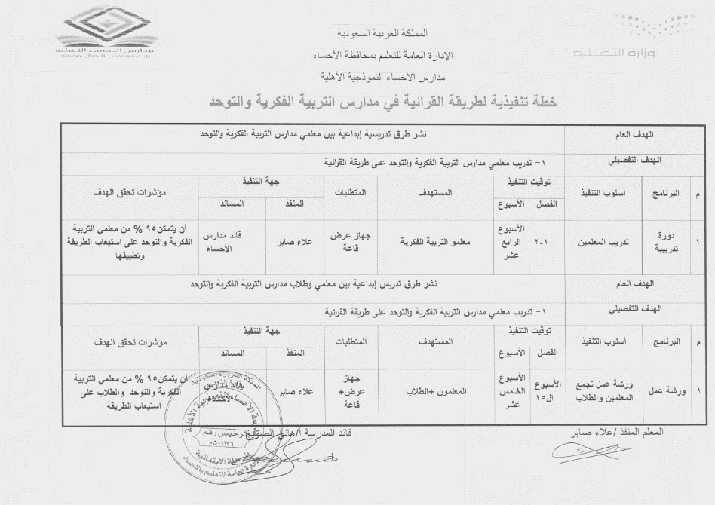

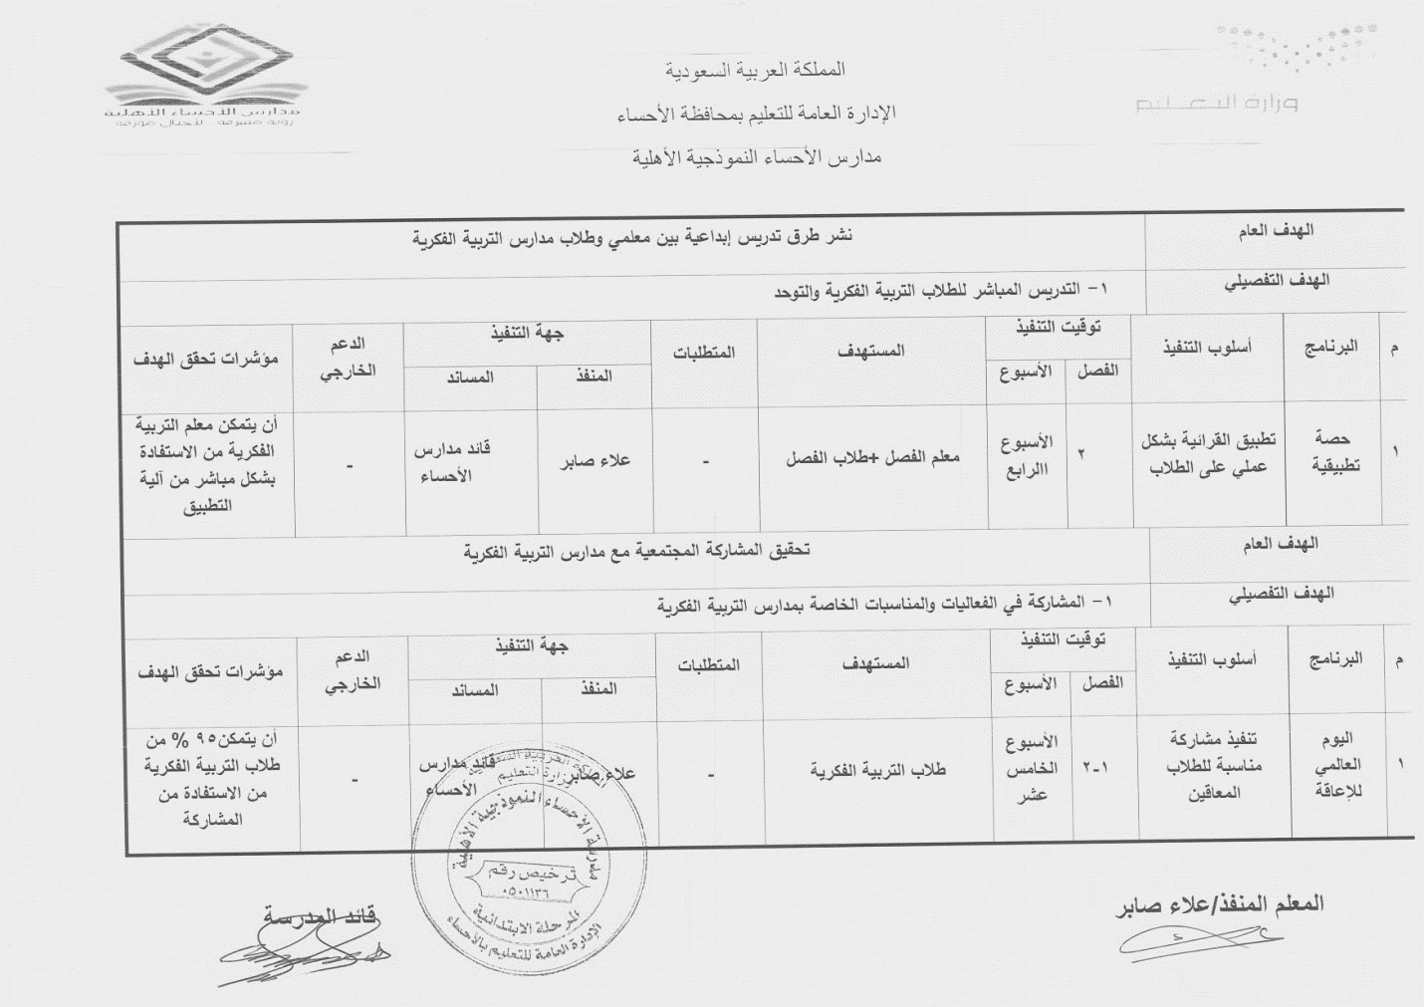

خطة تنفيذية لتطبيق المبادرة في مدرسة حطين للتربية الفكرية والتوحد موقعة ومعتمدة من قائدي المدرستين

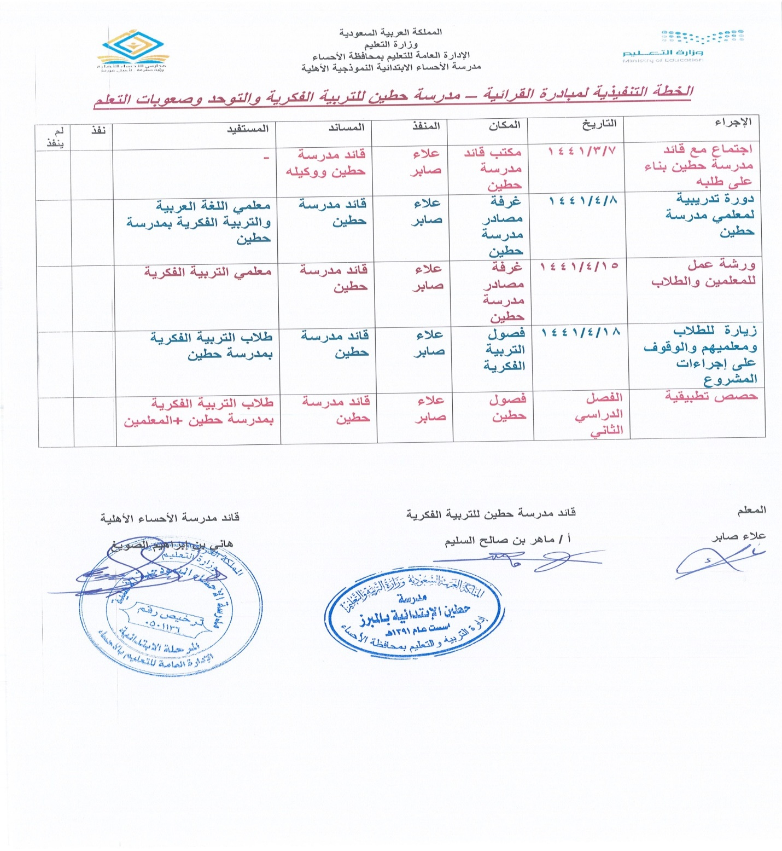

خطةتنفيذية لمدرسة النزهة للتربية الفكرية وبرنامج يسير
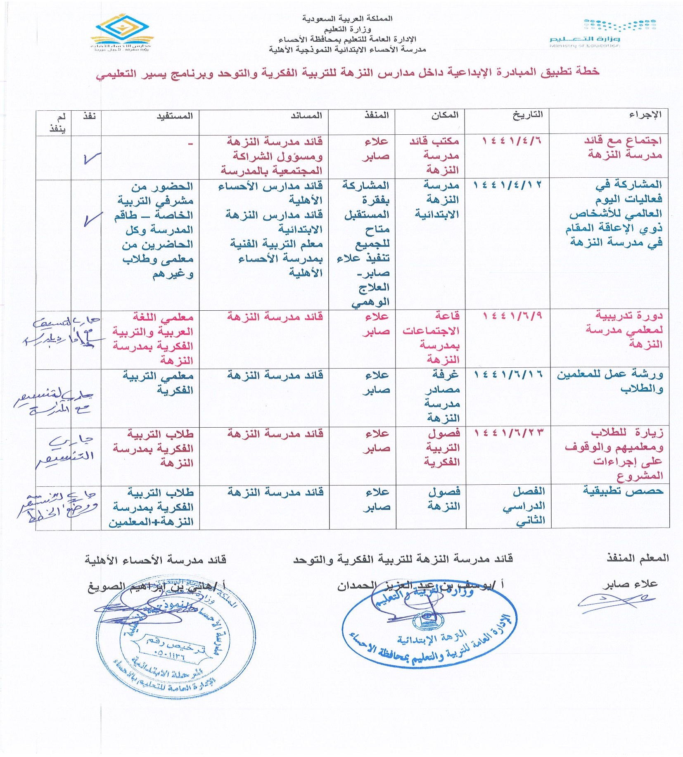

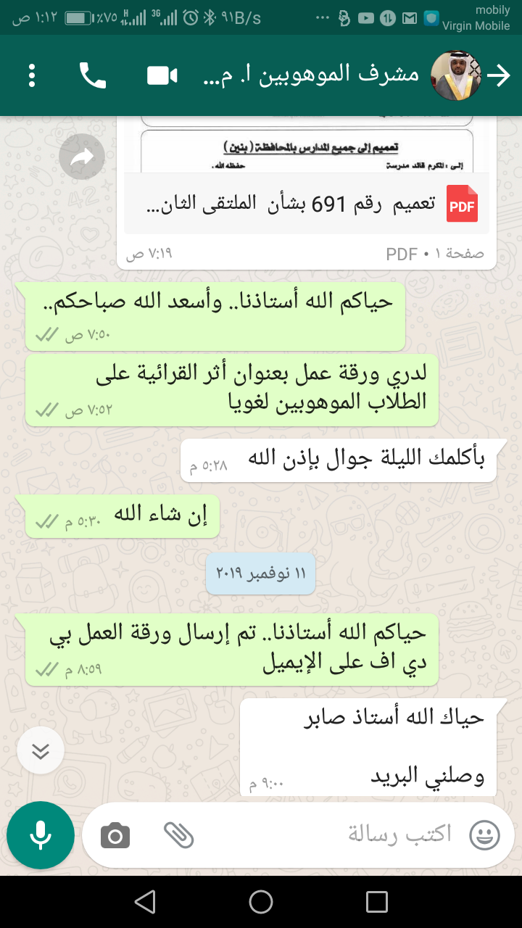

إرسال المبادرة إلى مشرف الموهوبين الأستاذ/ مبارك الفرحان

إرسال المبادرة للمركز الوطني لأبحاث الموهبة والإبداع بجامعة الملك فيصل
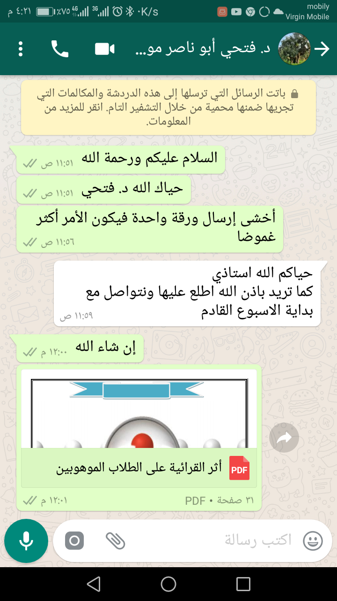

د.فتحي أبو ناصر (المشرف على قسم التعاون والتبادل المعرفي)بمركز الموهبة والإبداع بجامعة الملك فيصل

م | الاسم | قبل | التقدير | بعد | التقدير | الفجوة
1 | أويس مأمون الرفاعي | 2 | ضعيف | 8 | جيد جداً | 6
2 | تركي عبد الرحمن العواد | 5 | مقبول | 10 | ممتاز | 5
3 | حيدر الشريدة | 2 | ضعيف | 5 | مقبول | 3
4 | سعود الدوسري | 2 | ضعيف | 7 | جيد | 5
5 | ضاري الفراج | 7 | جيد | 9 | ممتاز | 2
6 | عبد الرحمن علاء | 9 | ممتاز | 10 | ممتاز | 1
7 | عبد العزيز الفرحان | 5 | مقبول | 8 | جيد جداً | 3
8 | عبد الوهاب الصويغ | 8 | جيد جداً | 9 | ممتاز | 1
9 | عمر العنزي | 8 | جيد جداً | 9 | ممتاز | 1
10 | فرج العصيمي | 5 | مقبول | 8 | جيد جداً | 3
11 | محمد الصويغ | 7 | جيد | 10 | ممتاز | 3
12 | مسلم العتيبي | 7 | جيد | 8 | جيد جداً | 1
13 | نواف المساعد | 3 | ضعيف | 5 | مقبول | 2
14 | يزيد المطيري | 7 | جيد | 10 | ممتاز | 3
15 | سلمان الصويغ | 6 | جيد | 9 | ممتاز | 3

تحليل مستوى الطلاب (من خلال تمكنهم من المهارات في مادة لغتي ) قبل وبعد تطبيق القرائية
قياس مدى نجاح طريقة القرائية
6- قياس رضا المستفيد

رسوم بيانية وتحاليل لمستوى الطلاب قبل وبعد تطبيق القرائية

نلاحظ أن القرائية أثرت على نواتج التعلم بتقدم في المستوى

قياس رضا المستفيد

(تم إرسال الاستبيان لأولياء الأمور والطلاب داخل المدرسة ومن استفاد من القرائية خارج المدرسة بعد تدريب معلميهم)
- استبيان موجه لولي الأمر والطالب معا لقياس مدى رضاهما عن طريقة القرائية.
- استبيان موجه للمعلم الذي تم تدريبه داخل المدرسة وخارجها ويستخدم الطريقة ، لقياس رضاه عن طريقة القرائية.

أولاً : استطلاع رأى ولي الأمر (جاء الاستطلاع ب87 ردًا)

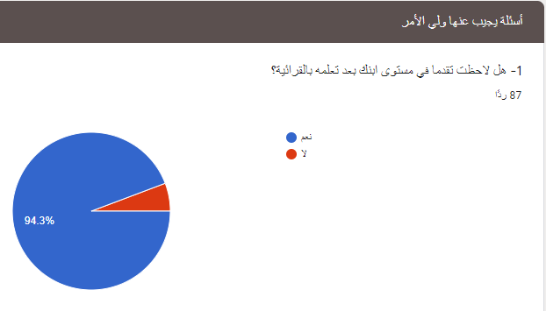
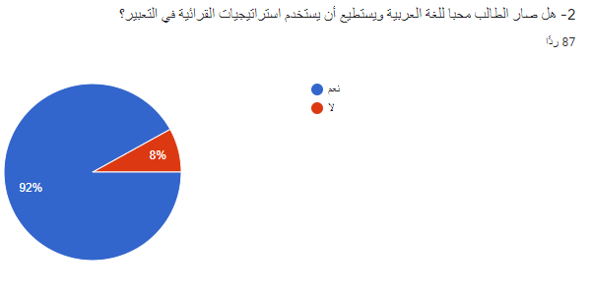

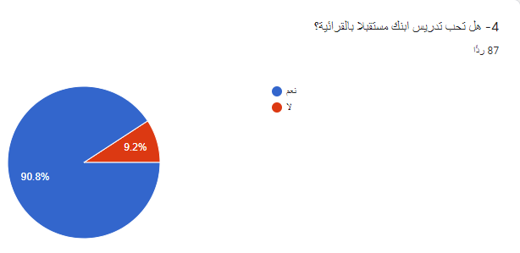
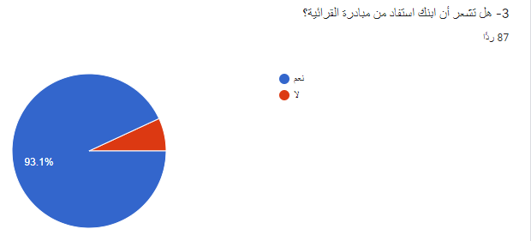

استطلاع رأي الطالب جاء كذلك بنفس عدد ولي أمره (87) ردًا
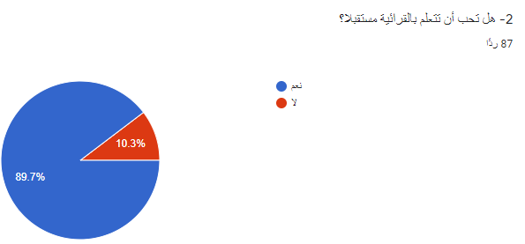
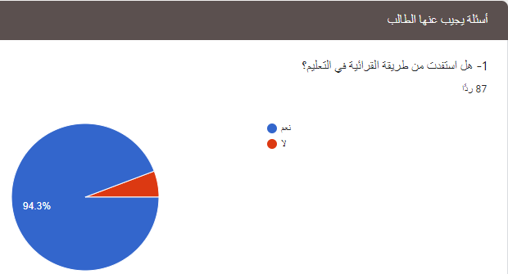

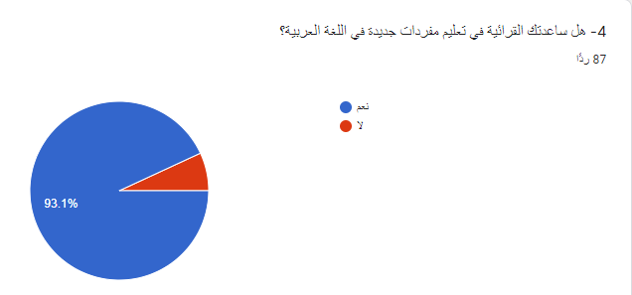
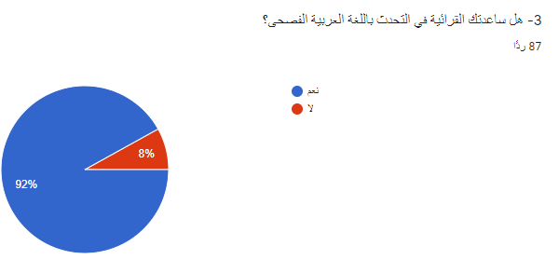

ثانيًا: استطلاع رأي المعلم (من تم تدريبه داخل وخارج المدرسة) لقياس رضاه عن القرائية
جاء الاستطلاع ب17 ردا
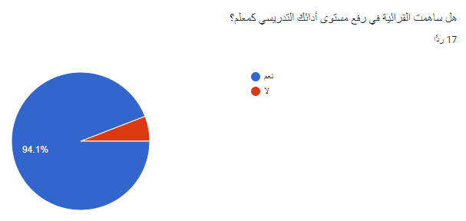
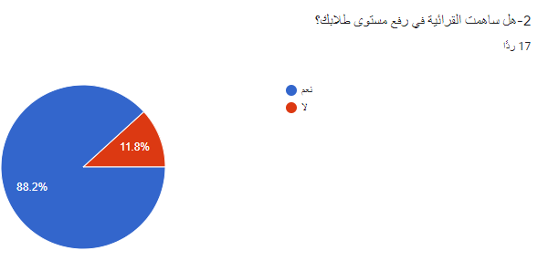

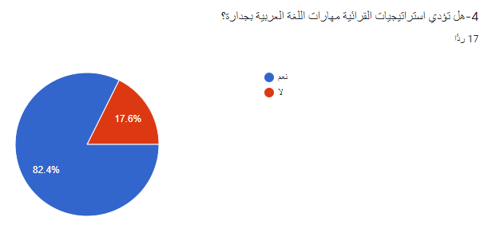
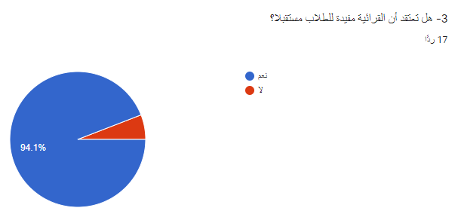

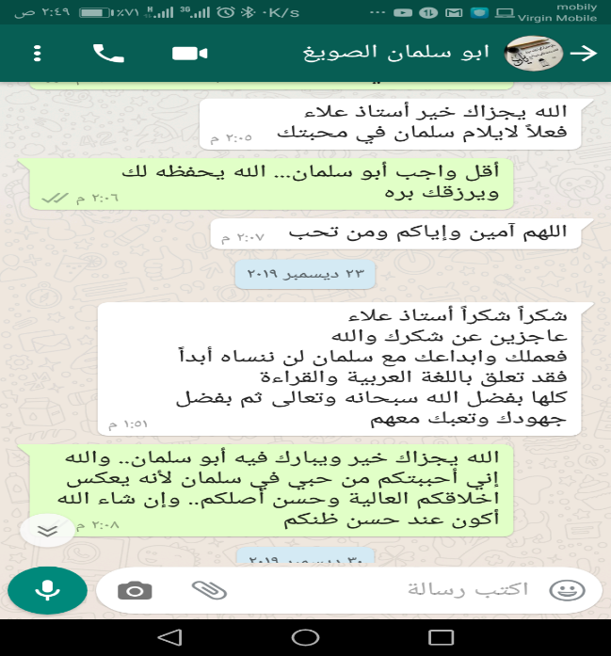

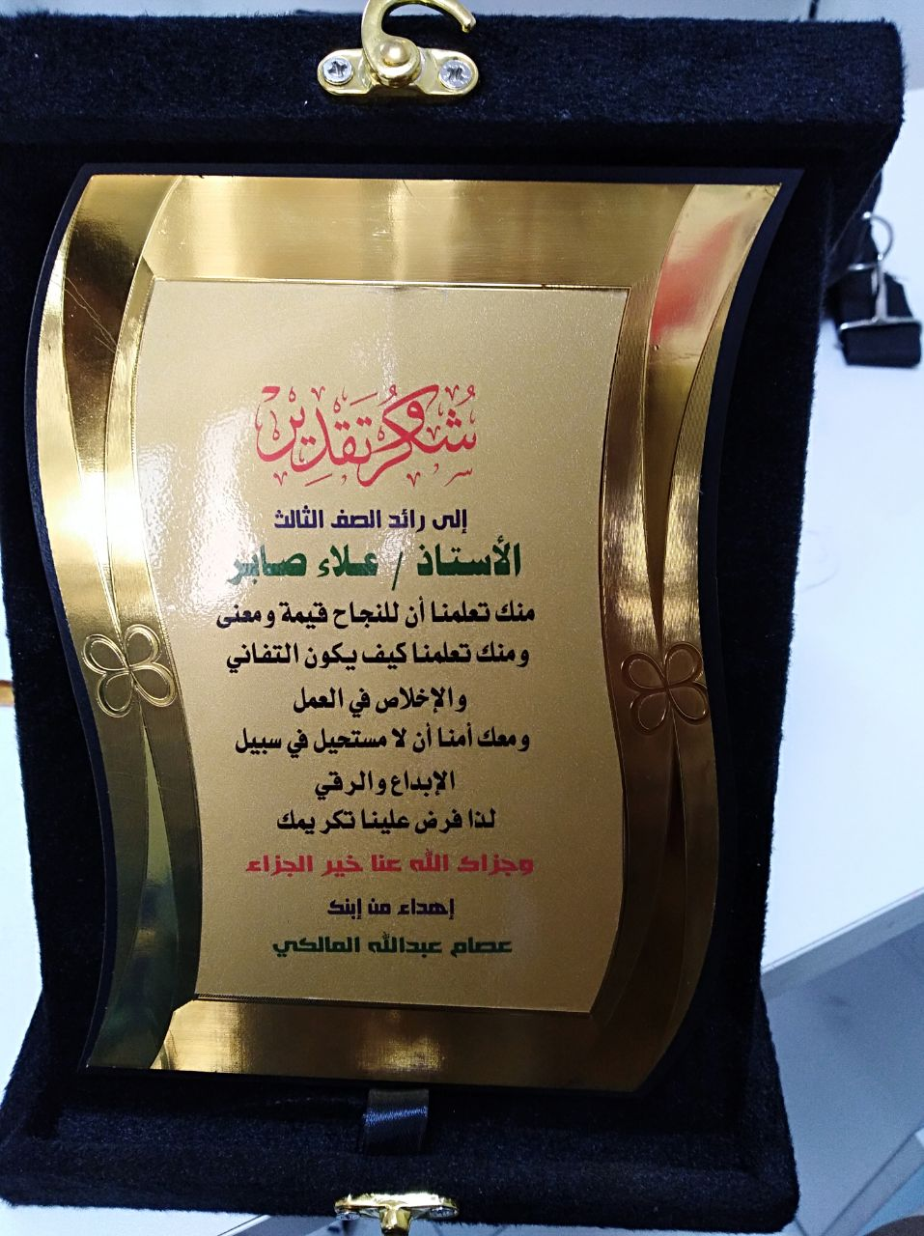
درع مقدم من أحد أولياء الأمور غيرت القرائية من مستوى ابنه
نماذج من رسائل أولياء الأمور ورضاهم
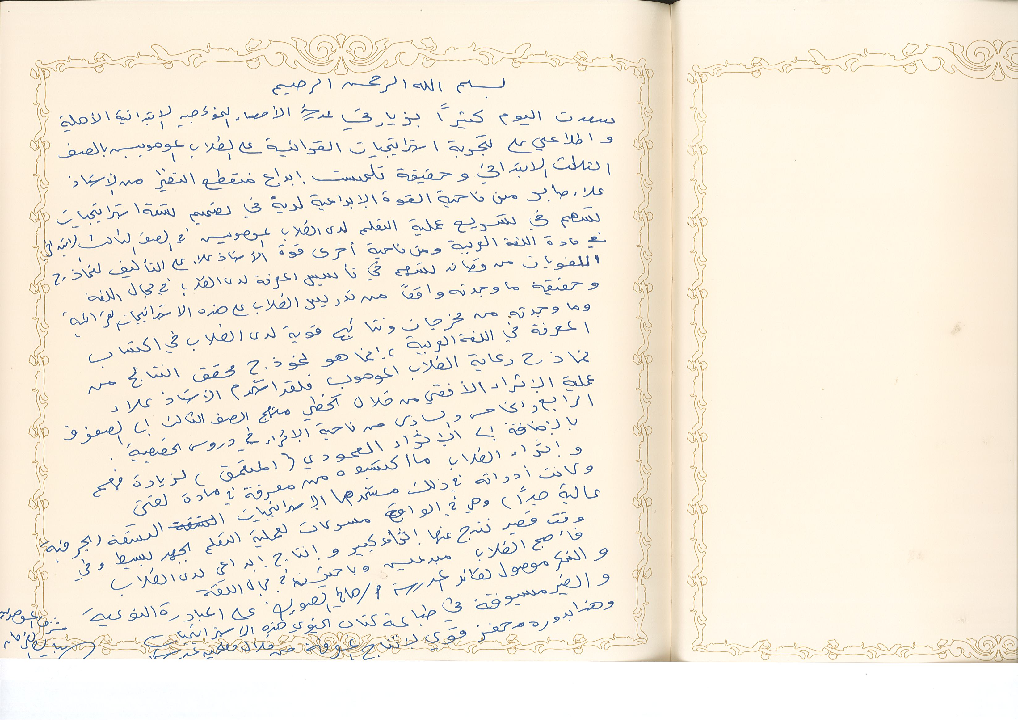
تعليق مشرف الموهوبين الأستاذ/ مبارك الفرحان بعد رؤيته لتطبيق المبادرة

- رابط يوضح أثر القرائية على تمكن الطلاب من المهارات اللغوية وإعرابهم للنصوص.
https://www.youtube.com/watch?v=ZSlqdc_yCDM&feature=youtu.be

- رابط يوضح أثر القرائية على أداء الطلاب لأحد مشاهد الزير سالم.
https://www.youtube.com/watch?v=qqB3zXhlBc4&t=4s

- رابط يوضح أثر القرائية على طلاب الفصل من خلال تمكنهم من أداء نصوص طويلة (تدريب لمسرحية)
https://www.youtube.com/watch?v=B7UZFoczfZk&t=6s&pbjreload=10







نشر المبادرة في مدارس التربية الفكرية وعقد ورش عمل للمعلمين والطلاب
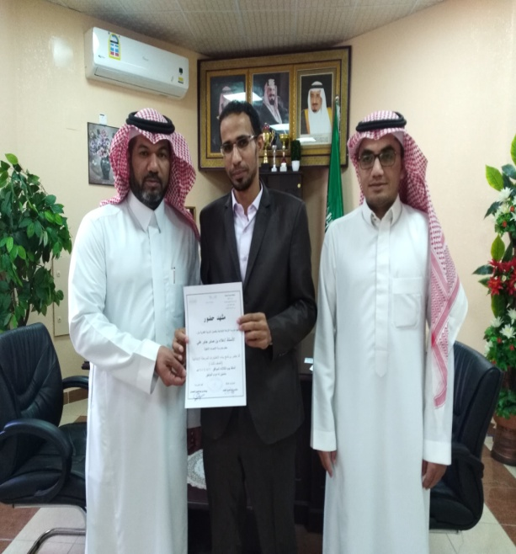
لقائي بمدير مدرسة النزهة أ/يوسف الحمدان

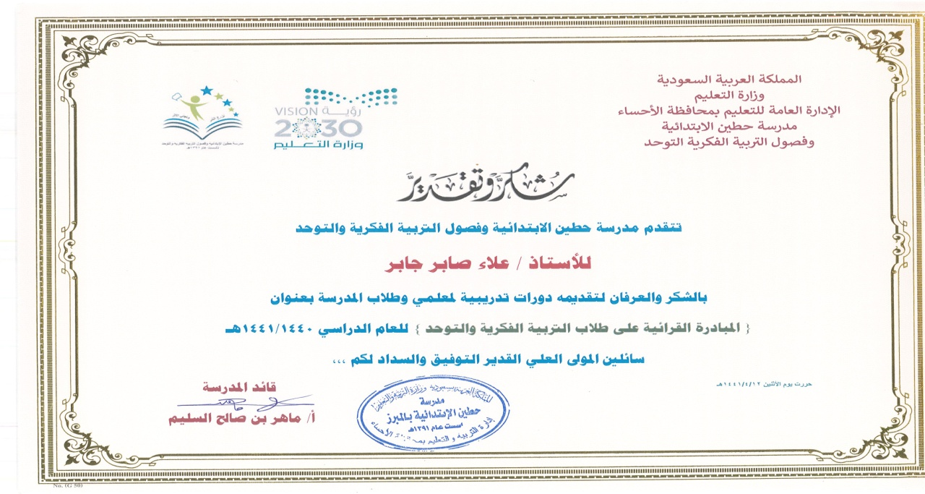
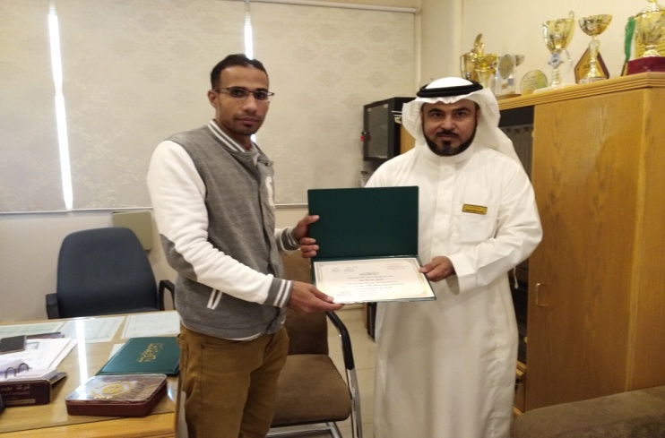

تكريمي من مدرسة حطين للتربية الفكرية

https://www.youtube.com/watch?v=tWJbprJkh3w&t=3s

7- رعاة المبادرة
- الأستاذ/ حمد بن محمد العيسى - المدير العام لإدارة تعليم الأحساء.
- الأستاذ/ خالد العتيبي - مدير إدارة الإشراف التربوي.
- الأستاذ / فهد العكروش - مدير التعليم الأهلي.
- دكتور/ عدنان الملحم - رئيس قسم اللغة العربية بإدارة تعليم الأحساء.
- دكتور/ خالد الغنّام - رئيس قسم الصفوف الأولية.
- دكتور/ مسفر القحطاني - مشرف الصفوف الأولية.
- الشيخ /منتصر البشير - مالك مدارس الأحساء الأهلية.
- الأستاذ/ هاني الصويغ - قائد مدرسة الأحساء الابتدائية الأهلية.

ثانيًا: تقرير عن المبادرة يتضمن خطة تفصيلية مكتملة العناصر من حيث الزمن والأهداف وإجراءات التنفيذ وتوصيات وفرص تحسين والنتائج
